Световна седмица на кърменето

31.07 – 06.08.2017г.
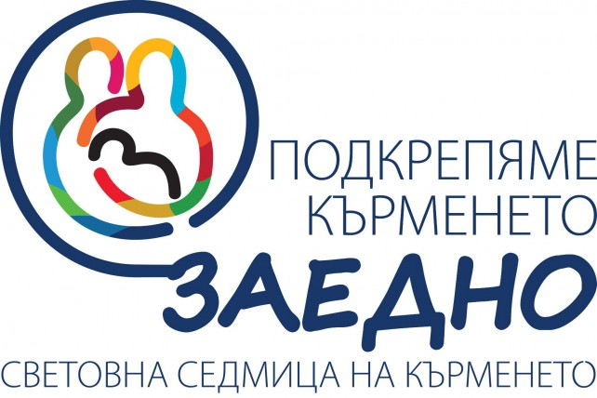

От 1 до 7 август 2017г. за 25-ти пореден път отбелязваме Световната седмица на кърменето – глобална инициатива за насърчаване, подкрепа и защита на кърменето.
Мотото тази година е: „Подкрепяме кърменето заедно“ и е насочено към постигане на 17-те Глобални цели за устойчиво развитие, поставени от световните лидери през 2015 г.
Коластрата е незаменима за бебето, заради специфичните си съставки, които целят да го предпазят в прехода му от вътреутробния към външния свят.
Кърменето е неотменна част от устойчивото развитие и глобалните усилия за здравето и благополучието на децата и майките, а в много страни допринася и за оцеляване.
Кърменето дава най-добрия старт в живота на бебетата и има дългосрочни ефекти както за здравето, интелектуалното развитие и благополучието на детето, така и за кърмещата майка и за обществото като цяло. Кърменето е оптималният начин за хранене на бебетата – здравословен, екологично чист, незамърсяващ околната среда, икономически изгоден.
В много страни по света недохранването е реален проблем и е причина за 45% от детската смъртност на децата до пет години в световен мащаб. Подобряването на практиките, свързани с кърменето, има потенциала да спаси живота на над 800 хиляди деца и 20 хиляди жени и да подобри значително здравето на децата и майките в дългосрочен план. Необходими са спешни мерки, които да защитават, подкрепят и насърчават кърменето. Целта е до 2025г. правителствата да предприемат действия, които да осигурят изключително кърмене през първите 6 месеца от живота на поне 50% от бебетата. За да се постигне тази цел са необходими общи усилия на всички заинтересовани страни.
Акцентът на Световната седмица на кърменето тази година е върху това как с обединени усилия можем да работим по-добре за общото благо. Необходими са нови, работещи партньорства и политическа, медийна и обществена подкрепа, за да може кърменето да заеме своето място като най-добрия избор за храненето и развитието на бебетата. Институциите, медицинските специалисти, доброволческите организации, цялото общество – всички заедно играят ключова роля в подкрепата на майките.
Някои факти за кърменето:
Оцеляване, здраве и благополучие
- Кърмените деца получават оптимално хранене и защита срещу инфекции.
- Бебетата, които са кърмени, имат коефициент на интелигентност средно с 2,6 пункта по-висок в сравнение на този на некърмените, разликата в коефициента на интелигентност е по-голяма при по-продължително кърмене.
Заетост и продуктивност на жените
- Всеки допълнителен месец платено майчинство намалява детската смъртност с 13%. Кърменето изгражда и близост между майката и бебето, което означава по-спокойни и щастливи жени на работното място. Всеки работодател може да използва този ресурс в своя полза.
Хранене, сигурност на храната и намаляване на бедността
- Кърмата е безопасна и е сигурен източник на хранителни вещества дори при хуманитарни кризи.
- Кърменето е начин за хранене на бебетата, който не натоварва семейния бюджет.
- Храненето със заместители на майчина кърма се свързва с икономически загуби от 302 милиарда долара годишно в световен мащаб или 0.49% от глобалния брутен вътрешен продукт.
Околна среда и климатични промени
- За да се произведе 1 кг адаптирано мляко са необходими около 4000 литра вода.
- Годишното производство и продажби на заместители на майчината кърма само в шест азиатски държави генерират около 2.9 милиона тона парникови газове, което се равнява на 1.03 милиона тона отпадъци, изхвърлени в сметища.
Национална асоциация „Подкрепа за кърмене“ се включва активно в инициативите на СЗО и УНИЦЕФ за повече кърмени бебета в България. Тя помага на майките да бъдат информирани за ползите и предизвикателствата пред кърменето и им оказва помощ и подкрепа да преодоляват трудностите, свързани с началото на кърменето и по-нататък. Информацията и подкрепата, която асоциацията предоставя е съгласно най-новите препоръки на СЗО и УНИЦЕФ, базирана на последните научни достижения.

Програма на НАПК с плануваните събитията по повод отбелязване на Световната седмица на кърменето в гр. Бургас
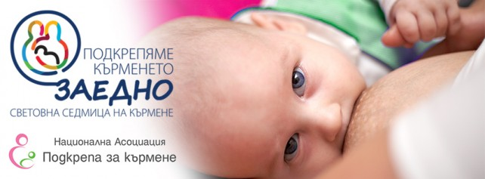
31 юли, 17:30 часа
Среща на доброволните консултанти с бременни майки и рисуване на бременни коремчета
Вътрешната алея между Пантеона и Летния театър
3 август, 17:30 часа
Среща на доброволните консултанти с кърмещи майки на малки и големи дечица
Вътрешната алея между Пантеона и Летния театър
4 август, 18:00 часа
Поход в подкрепа на кърменето от Флората до Фонтана на Охлюва
5 август, 10:00 часа
Голямото кърмене – част от инициативата Big latch on, едновременно кърмене в целия свят за 1 минута, с цел подкрепа на кърмещите майки и поставяне на нов рекорд Вътрешната алея между Пантеона и Летния театър.

Дирекция ПБПЗ
РЗИ - Бургас

